BÁO CÁO VỀ THIẾT KẾ LUỒNG TRONG MÔ ĐUN ETL
Mục luc

Link github: https://github.com/theducminh/module_etl_project 1
CHƯƠNG 1: TỔNG QUAN VỀ MODULE ETL TRÍCH XUẤT, CHUYỂN ĐỔI, TẢI 1
1.1. Khái niệm ETL và vai trò trong xử lý dữ liệu 1
1.1.1 Khái niệm 1
1.1.2 Tầm quan trọng của ETL 2
1.1.3 Ứng dụng của ETL trong việc thu thập thông tin kinh doanh: 3
1.2. Hoạt động của ETL 3
1.2.1. Trích xuất dữ liệu: 4
1.2.2. Chuyển đổi dữ liệu: 4
1.2.3. Tải dữ liệu 6
1.3. Thành phần chính của một hệ thống ETL 6
1.4. Các phương pháp tiếp cận trong quy trình ETL 7
1.5. Công cụ phổ biến để triển khai ETL 8
1.4.1 Giới thiệu về công cụ 8
1.4.2 Một số công cụ và công nghệ sử dụng trong quy trình ETL 9
CHƯƠNG 2: QUY TRÌNH KỸ THUẬT XÂY DỰNG MODULE ETL (TRÍCH XUẤT, CHUYỂN ĐỔI, TẢI) 10
2.1. Thiết kế kiến trúc module ETL (Trích xuất, chuyển đổi, tải) 10
2.1.1. Thành phần Extract (Trích xuất): 11
2.1.2. Thành phần Transform (Chuyển đổi): 11
2.1.3. Thành phần Load (Tải): 11
2.1.4. Thành phần Orchestration (Điều phối): 12
2.1.5. Thành phần Monitoring & Logging (Giám sát và ghi log): 12
2.2. Lựa chọn công cụ và công nghệ phù hợp 12
2.3. Quy trình xây dựng và triển khai module ETL 15
2.4. Đánh giá thử nghiệm và đánh giá hiệu suất 16
2.5 Một số bài báo tham khảo 16
CHƯƠNG 3: QUY TRÌNH KỸ THUẬT XÂY DỰNG MODULE ETL (TRÍCH XUẤT, CHUYỂN ĐỔI, TẢI) 18
3.1. Môi trường cài đặt 18
3.2. Cài đặt module ETL 19
3.2.1. Cài đặt môi trường và các thư viện cần thiết 19
3.2.2. Cấu hình dự án 19
3.2.3. Triển khai quy trình ETL 20
3.3. Cài đặt tự động hóa các quy trình (Airflow) 23
3.4. Kết quả thực nghiệm 25

Link github: https://github.com/theducminh/module_etl_project

CHƯƠNG 1: TỔNG QUAN VỀ MODULE ETL TRÍCH XUẤT, CHUYỂN ĐỔI, TẢI

1.1. Khái niệm ETL và vai trò trong xử lý dữ liệu

1.1.1 Khái niệm
Trích xuất, chuyển đổi và tải (ETL) đại diện cho việc tập hợp dữ liệu từ nhiều nguồn khác nhau và hợp nhất chúng vào một kho lưu trữ trung tâm lớn, thường gọi là kho dữ liệu. ETL sử dụng các nguyên tắc kinh doanh để xử lý và sắp xếp dữ liệu gốc, sau đó chuẩn bị thông tin để sử dụng trong quá trình lưu trữ, phân tích và các ứng dụng học máy (ML) [1]. Qua việc phân tích dữ liệu, người dùng có thể giải quyết các nhu cầu cụ thể về thông tin kinh doanh, bao gồm việc dự đoán
kết quả từ các quyết định kinh doanh, tạo ra báo cáo và bảng thông tin, cải thiện khả năng vận hành hiệu quả và nhiều mục đích khác [2].
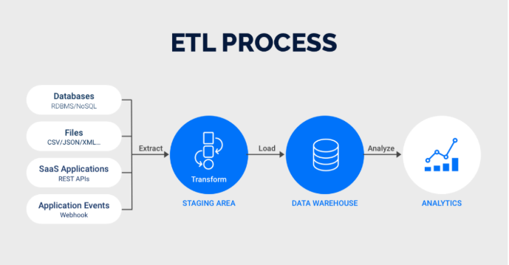
Hình 1.1: Quy trình ETL [2].

1.1.2 Tầm quan trọng của ETL
Ngày nay, các tổ chức sở hữu cả dữ liệu có cấu trúc và dữ liệu phi cấu trúc từ nhiều nguồn khác nhau, bao gồm:
● Dữ liệu khách hàng từ hệ thống quản lý quan hệ khách hàng (CRM) và thanh toán trực tuyến
● Dữ liệu về hàng tồn kho và hoạt động từ hệ thống của nhà cung cấp
● Dữ liệu cảm biến từ các thiết bị Internet vạn vật (IoT)
● Dữ liệu tiếp thị từ phương tiện truyền thông xã hội và phản hồi của khách
hàng
● Dữ liệu nhân viên từ hệ thống nhân sự nội bộ
Bằng cách áp dụng quy trình trích xuất, chuyển đổi và tải (ETL), các tập dữ liệu thô riêng lẻ có thể được chuẩn bị theo một định dạng và cấu trúc dễ tiêu thụ hơn dành cho các mục đích phân tích, tạo ra những thông tin chuyên sâu có giá trị hơn.
Ví dụ: các nhà bán lẻ trực tuyến có thể phân tích dữ liệu từ các điểm bán hàng để dự báo nhu cầu và quản lý hàng tồn kho. Các nhóm tiếp thị có thể tích hợp dữ liệu CRM với phản hồi của khách hàng trên mạng xã hội để nghiên cứu hành vi của người tiêu dùng [3].

1.1.3 Ứng dụng của ETL trong việc thu thập thông tin kinh doanh:
Trích xuất, chuyển đổi và tải (ETL) cải thiện việc thu thập và phân tích thông tin kinh doanh bằng cách làm cho quy trình trở nên đáng tin cậy, chính xác, chi tiết và hiệu quả hơn.
● Bối cảnh lịch sử:
ETL giúp đưa ra bối cảnh lịch sử có chiều sâu về dữ liệu của tổ chức. Doanh nghiệp có thể kết hợp dữ liệu cũ với dữ liệu từ các nền tảng và ứng dụng mới. Bạn có thể xem các tập dữ liệu cũ hơn song song với thông tin mới hơn, điều này giúp bạn có cái nhìn dài hạn về dữ liệu [4].
● Chế độ xem dữ liệu hợp nhất:
ETL cung cấp một chế độ xem dữ liệu hợp nhất để phân tích và báo cáo chuyên sâu. Việc quản lý nhiều tập dữ liệu đòi hỏi thời gian và sự phối hợp, và có thể dẫn đến tình trạng kém hiệu quả và chậm trễ. ETL kết hợp cơ sở dữ liệu và các dạng dữ liệu khác nhau thành một chế độ xem thống nhất, duy nhất. Quá trình tích hợp dữ liệu cải thiện chất lượng dữ liệu và tiết kiệm thời gian cần thiết để di chuyển, phân loại hoặc chuẩn hóa dữ liệu. Điều này giúp dễ dàng phân tích, hình dung và hiểu các tập dữ liệu lớn [5].
● Phân tích dữ liệu chính xác:
ETL cung cấp tính năng phân tích dữ liệu chính xác hơn để đáp ứng các tiêu chuẩn về tuân thủ và theo quy định. Bạn có thể tích hợp các công cụ ETL với các công cụ kiểm soát chất lượng dữ liệu để lập hồ sơ, kiểm tra và làm sạch dữ liệu, đảm bảo rằng dữ liệu là đáng tin cậy.
● Tự động hóa tác vụ:
ETL tự động hóa các tác vụ xử lý dữ liệu có thể lặp lại nhằm giúp phân tích hiệu quả hơn. Các công cụ ETL tự động hóa quá trình di chuyển dữ liệu và bạn có thể thiết lập chúng để tích hợp các thay đổi dữ liệu theo định kỳ hoặc thậm chí trong thời gian chạy. Do đó, các kỹ sư dữ liệu có thể dành nhiều thời gian hơn để sáng tạo và ít thời gian hơn trong việc quản lý các công việc tẻ nhạt như di chuyển và định dạng dữ liệu.

1.2. Hoạt động của ETL
Trích xuất, chuyển đổi và tải (ETL) hoạt động bằng cách di chuyển dữ liệu từ hệ thống gốc đến hệ thống đích trong các chu kỳ định kỳ. Quy trình ETL hoạt động theo ba bước:
● Trích xuất dữ liệu có liên quan từ cơ sở dữ liệu nguồn
● Chuyển đổi dữ liệu để phù hợp hơn cho việc phân tích
● Tải dữ liệu vào cơ sở dữ liệu đích

1.2.1. Trích xuất dữ liệu:
Trong quá trình trích xuất dữ liệu, các công cụ trích xuất, chuyển đổi và tải (ETL) sẽ trích xuất hoặc sao chép dữ liệu thô từ nhiều nguồn và lưu trữ chúng trong một khu vực lưu đệm. Khu vực lưu đệm (hay còn gọi là vùng đích) là khu vực lưu trữ trung gian để lưu tạm thời dữ liệu đã trích xuất. Các khu vực lưu đệm dữ liệu thường mang tính tạm thời, có nghĩa là nội dung của chúng sẽ bị xóa sau khi quá trình trích xuất dữ liệu hoàn tất. Tuy nhiên, khu vực lưu đệm cũng có thể giữ lại một kho lưu trữ dữ liệu nhằm mục đích khắc phục sự cố. Tần suất hệ thống gửi dữ liệu từ nguồn dữ liệu đến kho dữ liệu đích phụ thuộc vào cơ chế cơ sở về thu thập thay đổi dữ liệu. Việc trích xuất dữ liệu thường diễn ra theo một trong ba cách sau [6].
● Thông báo cập nhật:
Trong quá trình thông báo cập nhật, hệ thống nguồn sẽ thông báo cho bạn khi bản ghi dữ liệu thay đổi. Sau đó, bạn có thể chạy quá trình trích xuất đối với thay đổi đó. Hầu hết các cơ sở dữ liệu và ứng dụng web đều cung cấp các cơ chế cập nhật để hỗ trợ phương pháp tích hợp dữ liệu này.
● Trích xuất tăng dần:
Một số nguồn dữ liệu không thể gửi thông báo cập nhật nhưng có thể xác định và trích xuất dữ liệu đã được sửa đổi trong một khoảng thời gian nhất định. Trong trường hợp này, hệ thống kiểm tra các thay đổi theo định kỳ, chẳng hạn như mỗi tuần một lần, mỗi tháng một lần hoặc khi kết thúc chiến dịch. Bạn chỉ cần trích xuất dữ liệu đã thay đổi.
● Trích xuất hoàn toàn:
Một số hệ thống không thể xác định các thay đổi dữ liệu hoặc gửi thông báo, do đó, tải lại tất cả dữ liệu là lựa chọn duy nhất. Phương pháp trích xuất này yêu cầu bạn giữ một bản sao của lần trích xuất cuối cùng để kiểm tra xem bản ghi nào là bản ghi mới. Bởi vì cách tiếp cận này có khối lượng truyền dữ liệu cao, chúng tôi khuyên bạn chỉ nên sử dụng cách này cho các bảng nhỏ [6].

1.2.2. Chuyển đổi dữ liệu:
Trong chuyển đổi dữ liệu, các công cụ trích xuất, chuyển đổi và tải (ETL) sẽ chuyển đổi và hợp nhất dữ liệu thô trong khu vực lưu đệm để chuẩn bị cho kho dữ liệu đích. Giai đoạn chuyển đổi dữ liệu có thể liên quan đến các loại thay đổi dữ liệu sau đây.
● Chuyển đổi dữ liệu cơ bản:
Các chuyển đổi cơ bản cải thiện chất lượng dữ liệu bằng cách loại bỏ lỗi, làm trống trường dữ liệu hoặc đơn giản hóa dữ liệu. Sau đây là các ví dụ về các chuyển đổi này.
● Làm sạch dữ liệu:
Làm sạch dữ liệu là việc loại bỏ các lỗi và ánh xạ dữ liệu nguồn sang định dạng dữ liệu đích. Ví dụ: bạn có thể ánh xạ các trường dữ liệu trống thành số 0, ánh xạ giá trị dữ liệu “Parent” thành “P” hoặc ánh xạ “Child” thành “C.”
● Chống trùng lặp dữ liệu:
Chống trùng lặp trong quá trình làm sạch dữ liệu là việc xác định và loại bỏ các bản ghi trùng lặp.
● Sửa đổi định dạng dữ liệu:
Sửa đổi định dạng là việc chuyển đổi dữ liệu, chẳng hạn như bộ ký tự, đơn vị đo lường và giá trị ngày/giờ, thành một định dạng nhất quán. Ví dụ: một công ty thực phẩm có thể có các cơ sở dữ liệu công thức khác nhau với các thành phần được đo bằng cả kilogam lẫn cân Anh. ETL sẽ chuyển đổi mọi đơn vị sang cân Anh.
● Chuyển đổi dữ liệu nâng cao:
Chuyển đổi nâng cao là việc sử dụng các quy tắc kinh doanh để tối ưu hóa dữ liệu nhằm phân tích dễ dàng hơn. Sau đây là các ví dụ về các chuyển đổi này.
● Dẫn xuất:
Dẫn xuất là việc áp dụng các quy tắc kinh doanh vào dữ liệu của bạn để tính toán các giá trị mới dựa trên các giá trị hiện có. Ví dụ: bạn có thể chuyển đổi doanh thu thành lợi nhuận bằng cách trừ đi chi phí hoặc tính tổng chi phí mua hàng bằng cách nhân giá của từng mặt hàng với số lượng mặt hàng đã đặt hàng.
● Gộp ghép:
Trong quá trình chuẩn bị dữ liệu, gộp ghép là việc liên kết các dữ liệu giống nhau từ các nguồn dữ liệu khác nhau. Ví dụ: bạn có thể tính tổng chi phí mua một mặt hàng bằng cách cộng giá trị mua hàng từ các nhà cung cấp khác nhau và chỉ giữ lại tổng cuối trong hệ thống đích.
● Chia tách:
Bạn có thể chia một cột hoặc một thuộc tính dữ liệu thành nhiều cột trong hệ thống đích. Ví dụ: nếu nguồn dữ liệu lưu tên khách hàng là “Jane John Doe”, bạn có thể chia nó thành các cột họ, tên đệm và tên.
● Tổng hợp:
Tổng hợp là việc cải thiện chất lượng dữ liệu bằng cách giảm một số lượng lớn các giá trị dữ liệu thành một tập dữ liệu nhỏ hơn. Ví dụ: giá trị hóa đơn của đơn đặt hàng khách hàng có thể chứa nhiều số tiền nhỏ khác nhau. Bạn có thể tóm tắt dữ liệu bằng cách cộng gộp giá trị trong một khoảng thời gian nhất định để xây dựng chỉ số giá trị lâu dài của khách hàng (CLV).
● Mã hóa:
Bạn có thể bảo vệ dữ liệu nhạy cảm để đảm bảo tuân thủ luật dữ liệu hoặc quyền riêng tư của dữ liệu bằng cách thêm mã hóa trước khi luồng dữ liệu được truyền đến cơ sở dữ liệu đích.

1.2.3. Tải dữ liệu
Trong quá trình tải dữ liệu, các công cụ trích xuất, chuyển đổi và tải (ETL) di chuyển dữ liệu đã chuyển đổi từ khu vực lưu đệm vào kho dữ liệu đích. Đối với hầu hết các tổ chức sử dụng ETL, quy trình này được tự động hóa, được xác định rõ ràng, liên tục và theo hàng loạt. Sau đây là hai phương pháp để tải dữ liệu [7].
● Tải hoàn toàn:
Ở chế độ tải hoàn toàn, toàn bộ dữ liệu từ nguồn được chuyển đổi và chuyển đến kho dữ liệu. Quá trình tải hoàn toàn thường diễn ra vào lần đầu tiên bạn tải dữ liệu từ hệ thống nguồn vào kho dữ liệu.
● Tải tăng dần:
Đối với tải tăng dần, công cụ ETL tải delta (hoặc chênh lệch) giữa hệ thống đích và nguồn theo những khoảng thời gian đều đặn. Công cụ này sẽ lưu lại ngày trích xuất cuối cùng nhằm đảm bảo rằng chỉ tải các bản ghi được thêm vào sau ngày này. Có hai cách để thực hiện tải tăng dần.
● Tải tăng dần theo luồng:
Nếu bạn có khối lượng dữ liệu nhỏ, bạn có thể truyền các thay đổi liên tục qua đường ống dữ liệu tới kho dữ liệu đích. Khi tốc độ dữ liệu tăng lên hàng triệu sự kiện mỗi giây, bạn có thể sử dụng xử lý luồng sự kiện để theo dõi và xử lý luồng dữ liệu nhằm đưa ra quyết định kịp thời hơn.
● Tải gia tăng theo hàng loạt:
Nếu bạn có khối lượng dữ liệu lớn, bạn có thể thu thập các thay đổi dữ liệu tải thành từng loạt theo định kỳ. Trong khoảng thời gian định kỳ này, không có hành động nào có thể xảy ra với hệ thống nguồn hoặc hệ thống đích khi dữ liệu được đồng bộ hóa.

1.3. Thành phần chính của một hệ thống ETL
Một kiến trúc ETL mạnh mẽ bao gồm một số thành phần chính làm việc cùng nhau để tối ưu hóa quá trình tích hợp dữ liệu:
● Nguồn dữ liệu (Data Sources):
Nguồn dữ liệu bao gồm các hệ thống, cơ sở dữ liệu, ứng dụng và tệp khác nhau chứa dữ liệu cần thiết. Các nguồn này có thể có cấu trúc hoặc phi cấu trúc, và điều quan trọng là xác định và hiểu dữ liệu trong mỗi nguồn để thiết kế quy trình ETL hiệu quả.
● Lớp trích xuất (Extraction Layer):
Lớp trích xuất chịu trách nhiệm trích xuất dữ liệu từ các nguồn đã xác định. Nó bao gồm việc thiết lập kết nối, định nghĩa truy vấn hoặc API, và kéo dữ liệu cần thiết vào pipeline ETL.
● Lớp chuyển đổi (Transformation Layer):
Lớp chuyển đổi tập trung vào việc chuyển đổi dữ liệu đã trích xuất thành định dạng nhất quán phù hợp cho phân tích. Nó bao gồm việc áp dụng các quy tắc kinh doanh, xác thực dữ liệu, làm sạch dữ liệu và các kỹ thuật làm giàu dữ liệu để đảm bảo chất lượng và độ tin cậy của dữ liệu đã chuyển đổi.
● Lớp tải (Loading Layer):
Lớp tải xử lý quá trình tải dữ liệu đã chuyển đổi vào hệ thống đích hoặc kho dữ liệu. Nó bao gồm các hoạt động như ánh xạ dữ liệu, tải dữ liệu và lập chỉ mục để tối ưu hóa hiệu suất truy xuất và truy vấn dữ liệu.
● Kho dữ liệu (Data Warehouse):
Kho dữ liệu đóng vai trò như kho lưu trữ trung tâm để lưu trữ dữ liệu tích hợp và hợp nhất. Nó cung cấp môi trường có cấu trúc và được tối ưu hóa cho phân tích dữ liệu, báo cáo và các hoạt động trí tuệ kinh doanh.
● Kho lưu trữ siêu dữ liệu (Metadata Repository):
Kho lưu trữ siêu dữ liệu đóng vai trò như một danh mục thông tin về các nguồn dữ liệu, chuyển đổi dữ liệu và ánh xạ dữ liệu được sử dụng trong các quy trình ETL. Nó hỗ trợ trong việc hiểu và quản lý nguồn gốc dữ liệu, chất lượng dữ liệu và các khía cạnh quản trị dữ liệu của kiến trúc ETL [7].

1.4. Các phương pháp tiếp cận trong quy trình ETL
Có nhiều phương pháp tiếp cận khác nhau có thể được áp dụng trong quy trình ETL:
● ETL theo lô (Batch ETL): Phương pháp này xử lý dữ liệu theo lô, thường theo các khoảng thời gian cố định như hàng ngày, hàng tuần hoặc hàng tháng. Phương pháp này phù hợp để xử lý khối lượng dữ liệu lớn và thường được sử dụng để tải dữ liệu vào các kho dữ liệu [8].
● ETL thời gian thực (Real-time ETL): Phương pháp này xử lý dữ liệu theo thời gian thực, ngay khi dữ liệu có sẵn. Phương pháp này phù hợp để xử lý các luồng dữ liệu có khối lượng lớn, tốc độ cao và thường được sử dụng cho tích hợp và phân tích dữ liệu thời gian thực [9].
● ETL tăng dần (Incremental ETL): Phương pháp này chỉ xử lý dữ liệu mới hoặc đã thay đổi, thay vì xử lý tất cả dữ liệu mỗi lần. Phương pháp này hiệu quả và nhanh hơn so với ETL tải đầy đủ, và thường được sử dụng cho kho dữ liệu và tích hợp dữ liệu tăng dần [10].
● Lập hồ sơ dữ liệu (Data Profiling): Phương pháp này được sử dụng để hiểu dữ liệu được trích xuất từ các hệ thống nguồn. Các kỹ thuật lập hồ sơ dữ liệu có thể được sử dụng để phát hiện vấn đề về chất lượng dữ liệu, tính đầy đủ của dữ liệu, và để đảm bảo rằng dữ liệu ở định dạng chính xác để tải vào kho dữ liệu.
● Làm sạch dữ liệu (Data Cleansing): Phương pháp này được sử dụng để làm sạch và xác thực dữ liệu trước khi tải vào kho dữ liệu. Điều này có thể bao gồm việc loại bỏ các bản ghi trùng lặp, sửa lỗi dữ liệu, và chuẩn hóa dữ liệu.
● Tích hợp dữ liệu (Data Integration): Phương pháp này được sử dụng để kết hợp dữ liệu từ nhiều nguồn và hệ thống, làm cho dữ liệu dễ tiếp cận và sử dụng hơn. Điều này có thể bao gồm việc tạo các trường dữ liệu mới, kết hợp dữ liệu từ nhiều bảng, và tạo các góc nhìn mới về dữ liệu. Mỗi phương pháp này đều có những ưu điểm và nhược điểm riêng, và việc lựa chọn phương pháp sẽ phụ thuộc vào yêu cầu cụ thể của tổ chức và loại dữ liệu đang được xử lý.

1.5. Công cụ phổ biến để triển khai ETL

1.4.1 Giới thiệu về công cụ
Công cụ ETL là tập hợp các phần mềm được sử dụng để trích xuất (Extract), chuyển đổi (Transform) và tải (Load) dữ liệu từ một hoặc nhiều nguồn vào hệ thống hoặc cơ sở dữ liệu đích.
Các công cụ ETL được thiết kế để tự động hóa và đơn giản hóa quá trình thu thập dữ liệu từ nhiều nguồn, biến đổi dữ liệu thành định dạng nhất quán và sạch, sau đó tải dữ liệu vào hệ thống đích một cách nhanh chóng và hiệu quả [11]. Dưới đây là ba yếu tố chính cần cân nhắc khi lựa chọn một công cụ ETL:
1. Mức độ tích hợp dữ liệu
○ Các công cụ ETL có thể kết nối với nhiều nguồn dữ liệu và hệ thống đích khác nhau.
○ Nhóm dữ liệu nên chọn công cụ ETL có phạm vi tích hợp rộng. Ví dụ, nếu cần chuyển dữ liệu từ Google Sheets sang Amazon Redshift, thì cần chọn công cụ hỗ trợ các kết nối này.
2. Mức độ tùy chỉnh
○ Doanh nghiệp nên chọn công cụ ETL dựa trên nhu cầu tùy chỉnh và trình độ kỹ thuật của đội ngũ IT.
○ Các công ty khởi nghiệp có thể thấy các trình kết nối và biến đổi dữ liệu tích hợp sẵn là đủ.
○ Trong khi đó, các doanh nghiệp lớn với hệ thống dữ liệu phức tạp có thể cần công cụ ETL linh hoạt hơn để tùy chỉnh theo yêu cầu của họ.
3. Cấu trúc chi phí
○ Khi chọn công cụ ETL, tổ chức không chỉ xem xét chi phí mua phần mềm mà còn phải tính đến chi phí hạ tầng và nhân lực để duy trì hệ thống.
○ Một số công cụ có thể có chi phí ban đầu cao nhưng lại giảm thời gian ngừng hoạt động và chi phí bảo trì về lâu dài.
○ Ngược lại, có nhiều công cụ ETL mã nguồn mở miễn phí, nhưng có thể yêu cầu nhiều tài nguyên để duy trì [12].

1.4.2 Một số công cụ và công nghệ sử dụng trong quy trình ETL
1. Công cụ ETL
● Talend: Công cụ ETL mã nguồn mở và thương mại, nổi bật với khả năng tích hợp dữ liệu mạnh mẽ.
● Informatica: Nền tảng tích hợp dữ liệu có tính mở rộng cao, thường được sử dụng trong các doanh nghiệp lớn.
● Microsoft SQL Server Integration Services (SSIS): Công cụ tích hợp và di chuyển dữ liệu do Microsoft cung cấp, hỗ trợ chuyển đổi dữ liệu giữa các nền tảng của Microsoft.
● Apache NiFi: Nền tảng xử lý luồng dữ liệu, cung cấp phần mềm mã nguồn mở để phân phối dữ liệu quy mô lớn và tự động hóa quy trình ETL.
2. Công cụ ETL cho Dữ liệu Lớn (Big Data)
● Apache Spark: Nền tảng tính toán phân tán mã nguồn mở, tốc độ cao, đáng tin cậy và thường được sử dụng trong xử lý Big Data.
● Apache Hadoop: Kiến trúc lưu trữ và xử lý dữ liệu phân tán theo mô hình MapReduce, tích hợp các công cụ như Apache Hive và Apache Pig để thực hiện ETL.
● Apache Kafka: Nền tảng xử lý dữ liệu theo thời gian thực, hỗ trợ xây dựng pipeline dữ liệu và tích hợp vào các quy trình ETL.
3. Công cụ ETL trên Nền tảng Đám mây
● AWS Glue: Dịch vụ ETL được quản lý hoàn toàn bởi AWS, hỗ trợ trích xuất, tải và chuyển đổi dữ liệu đến nhiều kho lưu trữ khác nhau.
● Google Cloud Dataflow: Dịch vụ xử lý dữ liệu theo lô (batch) và theo luồng (streaming) trên Google Cloud Platform.
● Azure Data Factory: Dịch vụ tích hợp dữ liệu dưới dạng SaaS trên nền tảng Microsoft Azure, hỗ trợ thiết kế, lập lịch và tự động hóa pipeline dữ liệu.
4. Ngôn ngữ Lập trình và Framework
● Python: Ngôn ngữ lập trình phổ biến trong xử lý dữ liệu, hỗ trợ thư viện mạnh mẽ như Pandas và NumPy.
● R: Ngôn ngữ linh hoạt và mạnh mẽ, được sử dụng trong phân tích dữ liệu và khoa học dữ liệu.
5. Công nghệ Cơ sở Dữ liệu
● SQL (Structured Query Language): Công cụ quan trọng để trích xuất, chỉnh sửa và di chuyển dữ liệu giữa các hệ quản trị cơ sở dữ liệu quan hệ (RDBMS).
● Cơ sở dữ liệu NoSQL: Bao gồm MongoDB, Cassandra và DynamoDB, hỗtrợ xử lý dữ liệu phi cấu trúc và bán cấu trúc trong quy trình ETL.
6. Các Nền tảng Tích hợp Dữ liệu
● IBM InfoSphere DataStage: Công cụ tích hợp dữ liệu của IBM, cho phép chuyển đổi dữ liệu từ nhiều nguồn khác nhau vào hệ thống lưu trữ.
● SAP Data Services: Giải pháp của SAP hỗ trợ thiết kế, phát triển kho dữ liệu và hệ thống dữ liệu phục vụ sản xuất [13].

CHƯƠNG 2: QUY TRÌNH KỸ THUẬT XÂY DỰNG MODULE ETL (TRÍCH XUẤT, CHUYỂN ĐỔI, TẢI)

2.1. Thiết kế kiến trúc module ETL (Trích xuất, chuyển đổi, tải)
Kiến trúc module ETL (Extract, Transform, Load) được thiết kế nhằm đảm bảo khả năng xử lý dữ liệu hiệu quả, linh hoạt và có khả năng mở rộng [14]. Dựa trên yêu cầu nghiệp vụ và đặc điểm của dữ liệu đầu vào, kiến trúc module ETL bao gồm các thành phần chính sau:
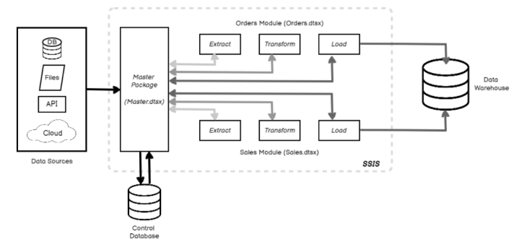
Hình 2.1: Kiến trúc module ETL [14]

2.1.1. Thành phần Extract (Trích xuất):
Thành phần này chịu trách nhiệm kết nối và thu thập dữ liệu từ nhiều nguồn khác nhau như:
Cơ sở dữ liệu quan hệ (MySQL, PostgreSQL, SQL Server)
Các API và web service
Tệp tin dữ liệu (CSV, JSON, XML)
Hệ thống lưu trữ đám mây (AWS S3, Google Cloud Storage)
Để đảm bảo tính linh hoạt, các connector được thiết kế theo cấu trúc module hóa và có thể mở rộng dễ dàng. Mỗi connector đều được trang bị các cơ chế xử lý lỗi và retry logic để đảm bảo độ tin cậy trong quá trình trích xuất dữ liệu [15].

2.1.2. Thành phần Transform (Chuyển đổi):
Đây là thành phần xử lý trung tâm của module ETL, thực hiện các nhiệm vụ:
● Làm sạch dữ liệu (xử lý giá trị null, loại bỏ dữ liệu trùng lặp)
● Chuẩn hóa và chuyển đổi định dạng dữ liệu
● Tổng hợp và tính toán các chỉ số cần thiết
● Áp dụng các quy tắc nghiệp vụ lên dữ liệu
Kiến trúc của thành phần Transform được thiết kế theo mô hình pipeline, cho phép các bước xử lý được thực hiện theo chuỗi và có thể tái sử dụng. Mỗi transformation được thiết kế dưới dạng component độc lập, giúp dễ dàng thêm mới, chỉnh sửa hoặc loại bỏ các bước xử lý [15].

2.1.3. Thành phần Load (Tải):
Thành phần này chịu trách nhiệm đưa dữ liệu đã được xử lý vào các hệ thống đích như:
● Data warehouse
● Data lake
● Các hệ thống phân tích và báo cáo
● Nền tảng visualize dữ liệu
Các cơ chế tải dữ liệu được thiết kế hỗ trợ cả phương thức tải đồng bộ và bất đồng bộ, với các tùy chọn cho batch loading và stream loading tùy theo yêu cầu cụ thể
Ngoài ra có thể bổ sung thêm các thành phần:

2.1.4. Thành phần Orchestration (Điều phối):
Quản lý luồng công việc và điều phối các quy trình ETL:
● Lập lịch và thực thi các job ETL theo thời gian thực hoặc theo lịch định sẵn
● Giám sát và theo dõi trạng thái của các job
● Xử lý lỗi và cơ chế khôi phục
● Quản lý phụ thuộc giữa các task

2.1.5. Thành phần Monitoring & Logging (Giám sát và ghi log):
Thành phần này cung cấp khả năng:
Theo dõi hiệu suất của module ETL
Ghi nhận và phân tích lỗi
Cảnh báo khi có sự cố xảy ra
Tạo báo cáo về chất lượng dữ liệu và hiệu suất xử lý

2.2. Lựa chọn công cụ và công nghệ phù hợp
2.2.1. Tiêu chí lựa chọn
● Khả năng xử lý dữ liệu lớn: Công nghệ được chọn phải có khả năng xử lý khối lượng dữ liệu lớn một cách hiệu quả.
● Tính mở rộng: Dễ dàng mở rộng để đáp ứng nhu cầu gia tăng trong tương lai.
● Tính tích hợp: Khả năng tích hợp với nhiều nguồn dữ liệu và hệ thống đích khác nhau.
● Khả năng tùy biến: Linh hoạt trong việc phát triển và tùy chỉnh theo yêu cầu nghiệp vụ.
● Chi phí và cộng đồng hỗ trợ: Cân nhắc giữa chi phí triển khai và mức độ hỗ trợ từ cộng đồng.
2.2.2. Công nghệ được lựa chọn
Sau quá trình nghiên cứu, đánh giá và thử nghiệm trên nhiều môi trường khác nhau, các công nghệ sau được lựa chọn để triển khai module ETL nhằm đảm bảo hiệu năng, khả năng mở rộng và chi phí hợp lý:
1. Apache Airflow — Orchestration (Điều phối & Lập lịch)
Vai trò: Apache Airflow được sử dụng làm nền tảng điều phối toàn bộ quy trình ETL, cho phép:
- Lập lịch tự động chạy các pipeline (daily, weekly, event-based).
- Quản lý các phụ thuộc giữa các job (Extract → Transform → Load).
- Ghi log chi tiết và hiển thị tiến trình trực quan qua giao diện web.
Ưu điểm:
- Giao diện Web UI trực quan, dễ giám sát job.
- Hỗ trợ workflow phức tạp với dependency rõ ràng (DAG-based).
- Tích hợp dễ dàng với Python và Spark.
- Hỗ trợ retry logic, SLA, trigger và alert.
Nhược điểm:
- Yêu cầu tài nguyên máy chủ tương đối cao.
- Cần thời gian cài đặt ban đầu (đặc biệt khi chạy phân tán).
- Khó tối ưu khi chạy trên Windows.
Airflow hoạt động rất ổn định trong môi trường Linux hoặc container (Docker, Kubernetes), và có thể thay thế bằng Cloud Composer (GCP) khi triển khai production. Hiệu năng: cao, phù hợp cho hệ thống ETL có nhiều bước phức tạp. Chi phí: miễn phí hoàn toàn (open-source) khi cài thủ công.
2. Apache Spark — Transformation (Xử lý dữ liệu lớn)
Vai trò: Spark đảm nhiệm giai đoạn Transform trong ETL: làm sạch, chuẩn hóa, tổng hợp dữ liệu. Spark xử lý dữ liệu theo cơ chế phân tán (distributed), giúp tăng tốc đáng kể khi dữ liệu lớn.
Ưu điểm:
- Hiệu năng cao gấp hàng chục lần so với Pandas khi dữ liệu >1GB.
- Hỗ trợ xử lý batch & streaming.
- Tích hợp tốt với Hadoop, GCP, AWS, Supabase.
- Có thể chạy local (standalone) hoặc phân tán (cluster).
Nhược điểm:
- Cần cấu hình HADOOP_HOME khi chạy trên Windows.
- Ngốn RAM nếu không tối ưu.
Đánh giá:
Spark là trái tim của mô hình ETL, đặc biệt trong giai đoạn transform. Hiệu năng: rất cao (phân tán, song song). Chi phí: miễn phí (Apache License 2.0).
3. Python — Development Core (Ngôn ngữ chính)
Vai trò: Python là ngôn ngữ chủ đạo để viết các thành phần:
- Extract: gọi API FAO, đọc file CSV, kết nối dữ liệu.
- Transform: gọi PySpark hoặc Pandas để xử lý dữ liệu.
- Load: nạp vào Supabase hoặc kho dữ liệu khác.
Ưu điểm:
- Dễ học, cú pháp ngắn gọn.
- Có nhiều thư viện mạnh như requests, pandas, pyspark, supabase-py.
- Hỗ trợ logging, retry, và automation dễ dàng.
Nhược điểm:
- Hiệu năng đơn luồng kém hơn Java/Scala.
- Không tối ưu cho real-time stream nếu không kết hợp công cụ khác.
Đánh giá:
Python đảm bảo tính linh hoạt và tốc độ phát triển nhanh cho dự án ETL. Hiệu năng: trung bình – cao (với Spark). Chi phí: miễn phí hoàn toàn.
4. Docker & Kubernetes — Triển khai & Mở rộng
Vai trò: Docker giúp đóng gói toàn bộ môi trường ETL (Python, Spark, Airflow, Supabase client) → đảm bảo chạy nhất quán ở mọi nơi. Kubernetes (K8s) giúp mở rộng, tự phục hồi, và điều phối container.
Ưu điểm:
- Tính nhất quán môi trường cao, dễ chia sẻ & triển khai.
- Hỗ trợ autoscaling, fault-tolerance.
- Tích hợp dễ dàng với GCP, AWS, Azure.
Nhược điểm:
- Kubernetes cần hiểu sâu về container orchestration.
- Gây phức tạp nếu chỉ chạy local nhỏ.
Đánh giá:
Docker phù hợp khi dev/test local, K8s dùng khi deploy production hoặc cloud. Hiệu năng: cao, ổn định. Chi phí: miễn phí khi chạy local hoặc GKE Autopilot tier.
5. Supabase (PostgreSQL Cloud) — Load & Lưu trữ
Vai trò: Là nền tảng database đám mây miễn phí, Supabase cung cấp PostgreSQL full-featured, API REST và storage tích hợp. Dùng để lưu trữ dữ liệu thô sau khi crawl theo hình thức datalake trong storage và lưu trữ dữ liệu đã xử lí bằng Pyspark trong database theo hình thức datawarehouse.
Ưu điểm:
- Dễ dùng, có dashboard web quản lý dữ liệu.
- Có thể tích hợp thẳng Python thông qua supabase-py.
- Có auth, storage, real-time API miễn phí.
- Không giới hạn số bảng (trong quota free).
Nhược điểm:
- Giới hạn dung lượng (500MB cho Free Tier).
- Không phù hợp cho khối lượng data khổng lồ (data lake).
Đánh giá:
Supabase là giải pháp database đám mây tối ưu – miễn phí – dễ kết nối với Python/Spark. Hiệu năng: cao với dataset vừa (<500MB). Chi phí: hoàn toàn miễn phí (Free Plan).
6. Prometheus & Grafana — Monitoring & Dashboard
Vai trò: Prometheus: thu thập và lưu trữ metric từ các job ETL (CPU, RAM, thời gian chạy, lỗi, số bản ghi). Grafana: visualize dữ liệu từ Prometheus → dashboard giám sát hiệu suất ETL.
Ưu điểm:
- Realtime monitoring, alert khi job lỗi.
- Giao diện đẹp, dễ tùy chỉnh.
- Dễ tích hợp với Airflow, Spark.
Nhược điểm:
- Cần cấu hình metrics exporter cho từng component.
- Tốn thêm bộ nhớ nếu chạy cùng máy với ETL pipeline.
Đánh giá:
Phù hợp để giám sát sức khỏe pipeline ETL thực tế, đặc biệt khi mở rộng hệ thống. Hiệu năng: cao, nhẹ. Chi phí: miễn phí hoàn toàn (open-source).

2.3. Quy trình xây dựng và triển khai module ETL
Quy trình xây dựng module ETL bao gồm các bước từ phân tích yêu cầu, thiết kế kiến trúc, phát triển module, kiểm thử và tối ưu hóa, cho đến triển khai và bảo trì. Đầu tiên, quá trình phân tích yêu cầu giúp xác định nguồn dữ liệu, nhu cầu xử lý và hệ thống đích. Sau đó, mô hình dữ liệu và luồng xử lý ETL được thiết kế nhằm đảm bảo tính hiệu quả và linh hoạt. Khi đã có thiết kế phù hợp, giai đoạn phát triển module sẽ tiến hành lập trình các bước trích xuất, chuyển đổi và nạp dữ liệu theo đúng tiêu chuẩn đề ra. Để đảm bảo chất lượng hệ thống, bước kiểm thử và tối ưu hóa sẽ được thực hiện nhằm đánh giá tính chính xác và hiệu suất của module. Cuối cùng, module sẽ được triển khai vào môi trường thực tế và liên tục giám sát hiệu suất để duy trì hoạt động ổn định [16].

2.4. Đánh giá thử nghiệm và đánh giá hiệu suất
Việc đánh giá module ETL được thực hiện dựa trên các tiêu chí về độ chính xác của dữ liệu, hiệu suất xử lý dữ liệu lớn và tính mở rộng của hệ thống. Độ chính xác của dữ liệu sau xử lý là yếu tố quan trọng, đảm bảo tính toàn vẹn và không có sai lệch so với dữ liệu nguồn. Các quy tắc kiểm tra lỗi và phát hiện ngoại lệ được áp dụng để xác minh chất lượng dữ liệu. Bên cạnh đó, hiệu suất xử lý dữ liệu lớn được đánh giá thông qua thời gian xử lý, mức độ sử dụng tài nguyên và khả năng xử lý song song khi có nhiều nguồn dữ liệu đồng thời. Cuối cùng, tính mở rộng của module được đo lường dựa trên khả năng mở rộng theo chiều ngang khi tăng số lượng máy chủ xử lý, tích hợp thêm nguồn dữ liệu mới mà không ảnh hưởng đến hệ thống hiện có, cũng như độ linh hoạt khi thay đổi quy trình xử lý dữ liệu theo yêu cầu nghiệp vụ [17].

2.5 Một số bài báo tham khảo
STT | Nguồn / Năm | Tên bài báo | Tóm tắt nội dung chính
[21] | IEEE Access, 2022 | “Modern ETL Frameworks for Big Data Integration: A Comparative Study” | So sánh hiệu năng giữa các framework ETL như Airflow, NiFi, Talend, Spark ETL; đánh giá theo tiêu chí latency, throughput, và scalability.
[22] | Journal of Big Data, Springer, 2021 | “Design and implementation of scalable ETL pipelines for cloud-based data warehouses” | Đề xuất mô hình ETL có thể mở rộng trên Google Cloud & AWS, so sánh chi phí và thời gian xử lý.
[23] | Procedia Computer Science, 2020 | “Evaluating Apache Airflow for Orchestrating Data Pipelines in Distributed Environments” | Phân tích ưu, nhược điểm và overhead của Airflow; khuyến nghị sử dụng với Kubernetes Executor để cải thiện hiệu năng.
[24] | IEEE International Conference on Cloud Computing, 2023 | “A Cost-Optimized ETL Architecture for Serverless Cloud Data Pipelines” | Trình bày cách giảm chi phí ETL khi triển khai với Supabase, BigQuery và AWS Lambda.
[25] | Information Systems Journal, Elsevier, 2021 | “ETL process optimization techniques for data warehouses: A review” | Tổng hợp 50+ kỹ thuật tối ưu hóa ETL trong hệ thống dữ liệu lớn (partitioning, caching, parallel load…).

Phân chia nhiệm vụ:
Thành viên | Vai trò chính | Nhiệm vụ cụ thể | Sản phẩm bàn giao (Deliverable)
Nhóm trưởng – DevOps / Setup | Cài đặt & vận hành hệ thống ETL pipeline | - Cài đặt Airflow (local hoặc cloud)  - Thiết lập môi trường: Python, Spark, Supabase, Docker  - Tạo kết nối Airflow → Supabase  - Tạo repo GitHub và hướng dẫn nhóm commit code | docker-compose.yml, requirements.txt, cấu hình Airflow, .env dùng chung
Thành viên 2 – ETL Pipeline FAO | Phát triển pipeline ETL FAO | - Code module extract_fao.py, transform_fao.py, load_fao.py- Tạo DAG tương ứng: etl_fao_dag.py  - Test ETL chạy đúng với dữ liệu FAO API | File ETL hoàn chỉnh và DAG chạy thành công trong Airflow
Thành viên 3 – ETL Pipeline UN | Phát triển pipeline ETL Liên Hiệp Quốc | - Lấy dữ liệu UN Data API / CSV  - Xử lý chuẩn hóa schema- Load vào Supabase / CSV- Tạo DAG etl_un_dag.py | File ETL hoàn chỉnh và DAG chạy thành công trong Airflow
Thành viên 4 – ETL Pipeline WorldBank | Phát triển pipeline ETL WorldBank | - Crawl dữ liệu GDP, Energy hoặc Population từ WorldBank API  - Transform với Spark hoặc Pandas- Load vào Supabase  - Tạo DAG etl_worldbank_dag.py | File ETL hoàn chỉnh và DAG chạy thành công trong Airflow
Thành viên 5 – Báo cáo & Thuyết trình | Tổng hợp tài liệu, viết báo cáo, làm slide | - Viết báo cáo chương 2 & 3 (kiến trúc, công nghệ, đánh giá)  - Chuẩn hóa tài liệu tham khảo (IEEE)  - Làm slide PowerPoint (tổng quan, pipeline, demo)- Ghi chú test kết quả từ 3 pipeline | File Word + Slide trình chiếu + biểu đồ kết quả ETL

CHƯƠNG 3: QUY TRÌNH KỸ THUẬT XÂY DỰNG MODULE ETL (TRÍCH XUẤT, CHUYỂN ĐỔI, TẢI)
Dựa vào quy trình ở chương trước, nhóm thực hiện triển khai một pipeline ETL thu thập, xử lý và phân tích dữ liệu thời tiết biển từ Open-Meteo API. Pipeline này tự động hóa việc tải dữ liệu thô, làm sạch, chuẩn hóa, lưu trữ và phân tích, giúp đảm bảo tính nhất quán và hiệu quả trong quản lý dữ liệu thời tiết biển

3.1. Môi trường cài đặt
Ngôn ngữ sử dụng: Python 3.9
Thư viện hỗ trợ:
[numpy] [2.2.6]
[selenium] [4.32.0]
[pandas] [2.2.3]
[xarray] [2025.4.0]
[pyspark] [3.5.2]
[scrapy] [2.13.0]
[requests] [2.32.3]
[scrapy] [2.13.1]
[netCDF4] [1.7.2]
[apache-airflow][2.9.1]
[beautifulsoup4]
[supabase]
Hệ quản trị cơ sở dữ liệu: Supabase
Hệ điều hành: Linux - Ubuntu
Công cụ hỗ trợ: Visual Studio Code

3.2. Cài đặt module ETL

3.2.1. Cài đặt môi trường và các thư viện cần thiết
- Khởi tạo môi trường Python ảo:
python3 -m venv venv
source venv/bin/activate
- Cài đặt các thư viện:
pip install numpy pandas requests xarray pyspark supabase matplotlib

3.2.2. Cấu hình dự án
- Quản lí dự án bằng git
- Cấu trúc thư mục gồm các thư mục chính:
+ dags: Quản lí các tác vụ tự động, cài đặt lập lịch
+ extract_data: Cào/tải dữ liệu từ các nguồn
+ transform: chuyển đổi dữ liệu (lọc, làm sạch...) bằng PySpasrk
+ load_data: tải dữ liệu lên Supabase
+ analyze: khám phá tri thức và trực quan dữ liệu
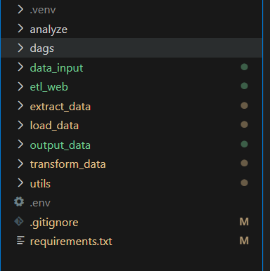

3.2.3. Triển khai quy trình ETL

3.2.3.1. Mô tả dữ liệu
Nguồn dữ liệu được sử dụng là Open-Meteo API, cung cấp thông tin thời tiết và khí tượng theo giờ. Dữ liệu được thu thập trực tiếp từ API, không cần crawl web. Bảng dưới đây tóm tắt nguồn dữ liệu và phương thức trích xuất:
URL | Phương thức
https://api.open-meteo.com/v1/forecast | requests
Mô tả chi tiết nguồn dữ liệu:
- Open-Meteo API là dịch vụ cung cấp dự báo thời tiết, dữ liệu khí tượng theo giờ và theo ngày cho mọi vị trí địa lý trên thế giới. Nhóm tập trung thu thập dữ liệu nhiệt độ không khí ở 2m (temperature_2m) cho các tọa độ biển Việt Nam (lat=21.0278, lon=105.8342).
- Dữ liệu được truy vấn theo khoảng thời gian định trước (mặc định là 1 ngày trước đến ngày hiện tại) và được trả về dạng JSON.
- Sau khi tải về, dữ liệu JSON được chuyển sang CSV để thuận tiện cho các bước xử lý tiếp theo. CSV chứa các cột chính:
Cột | Mô tả
time | Thời gian đo lường theo định dạng UTC (YYYY-MM-DDTHH:MM:SSZ)
temperature_c | Nhiệt độ không khí (°C) tại độ cao 2 mét
- Dữ liệu này được lưu vào thư mục data_input/open_meteo/YYYY-MM-DD với tên file dạng open_meteo_raw_{timestamp}.csv.
- CSV thu được là nguồn dữ liệu thô, sẽ được đưa vào pipeline ETL để làm sạch, chuẩn hóa và phân tích

3.2.3.2 Mô tả quy trình triển khai các giai đoạn của module ETL
Pipeline được chia thành bốn giai đoạn: Extract → Upload → Transform → Load → Analyze.
a) Pha trích xuất (Extract)
- Module: extract_data/extract_open_meteo.py
- Sử dụng requests để gọi API Open-Meteo, tải dữ liệu nhiệt độ theo giờ (temperature_2m) cho tọa độ thủ đô Hà Nội, Việt Nam (lat=21.0278, lon=105.8342).
- Dữ liệu JSON được lưu vào thư mục data_input/open_meteo/YYYY-MM-DD.
- Đồng thời xuất CSV từ JSON, phục vụ bước transform và upload.
Ví dụ dữ liệu CSV trích xuất:
time | temperature_c
2025-11-25T00:00Z | 26.4
2025-11-25T01:00Z | 26.1
... | ...

b) Pha tải dữ liệu thô (Upload Raw)
- Module: load_data/upload_to_supabase_storage.py
- CSV thô được tải lên Supabase Storage (datalake-open-meteo/raw) để lưu trữ lâu dài.
- Task này được Airflow thực hiện sau khi extract xong (upload_raw_to_storage).
c) Pha chuyển đổi (Transform)
- Module: transform_data/transform_open_mete_pyspark.py
- Sử dụng PySpark để:
  - Đọc CSV thô
  - Chuyển cột time sang kiểu timestamp, temperature_c sang double
  - Lưu CSV sạch với tên cố định open_meteo_clean.csv vào thư mục output_data/open_meteo_clean
Điểm nổi bật:
- PySpark giúp xử lý dữ liệu lớn, đảm bảo khả năng mở rộng khi nhiều ngày/tháng dữ liệu được tải về.
- CSV sạch phục vụ việc tải vào cơ sở dữ liệu và phân tích.
d) Pha tải dữ liệu vào cơ sở dữ liệu (Load)
- Module: load_data/copy_into_postgres.py
- CSV sạch được upsert vào Supabase/PostgreSQL bảng fact_temperature.
- Mỗi row dựa trên key time để tránh trùng dữ liệu.
- Hỗ trợ upload theo batch 500 rows để tối ưu hiệu năng và log lỗi chi tiết.
e) Pha phân tích dữ liệu (Analyze)
- Module: analyze/open_meteo.py
- Đọc CSV sạch và vẽ biểu đồ biến động nhiệt độ theo thời gian.
- Biểu đồ lưu vào /mnt/d/module_etl/output_data/temperature_plot.png.
- Có thể mở rộng phân tích: nhiệt độ trung bình hàng ngày, xu hướng tăng giảm, cảnh báo nhiệt độ bất thường.

3.3. Cài đặt tự động hóa các quy trình (Airflow)
Để tự động hóa các quy trình ETL, nhóm sử dụng Apache Airflow để định nghĩa
và quản lý các pipeline xử lý dữ liệu. Mỗi pipeline được mô tả dưới dạng một
DAG (Directed Acyclic Graph) gồm các bước chính: thu thập (extract), xử lý
(transform) và nạp dữ liệu (load). Các bước này được thực hiện tự động theo lịch
định sẵn, giúp đảm bảo dữ liệu luôn được cập nhật và đồng bộ.
- File: dags/etl_open_meteo_dag.py
- DAG định nghĩa các task:
- extract_open_meteo → tải dữ liệu JSON/CSV từ API
- upload_raw_to_storage → upload CSV thô lên Supabase Storage
- transform_with_pyspark → xử lý CSV bằng PySpark
- copy_into_postgres → upsert CSV sạch vào PostgreSQL
- analyze_temperature → vẽ biểu đồ
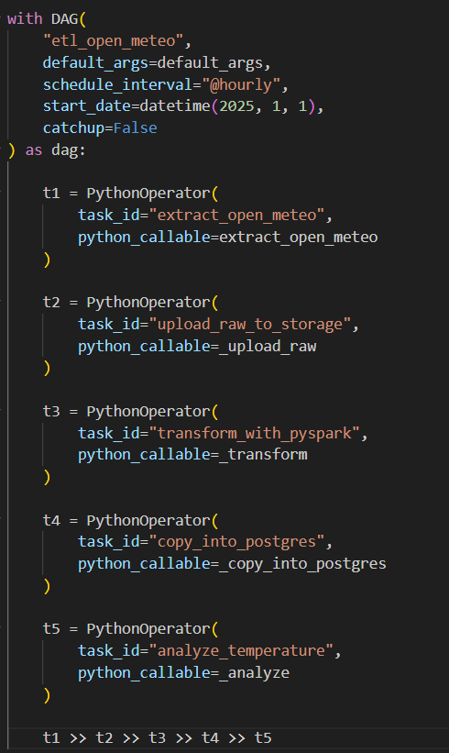
- Lịch chạy: @hourly, tự động cập nhật dữ liệu mới.
- Airflow giúp giám sát, retry khi lỗi, push/pull XCom giữa các task.
Việc sử dụng Airflow giúp nhóm dễ dàng giám sát, kiểm soát lỗi và mở rộng các
pipeline ETL. Các DAG được cấu hình lịch chạy linh hoạt, có thể chạy hàng ngày,
hàng tuần hoặc theo nhu cầu thực tế. Nhờ đó, toàn bộ quy trình xử lý dữ liệu trở
nên tự động, minh bạch và dễ bảo trì.

3.4. Kết quả thực nghiệm
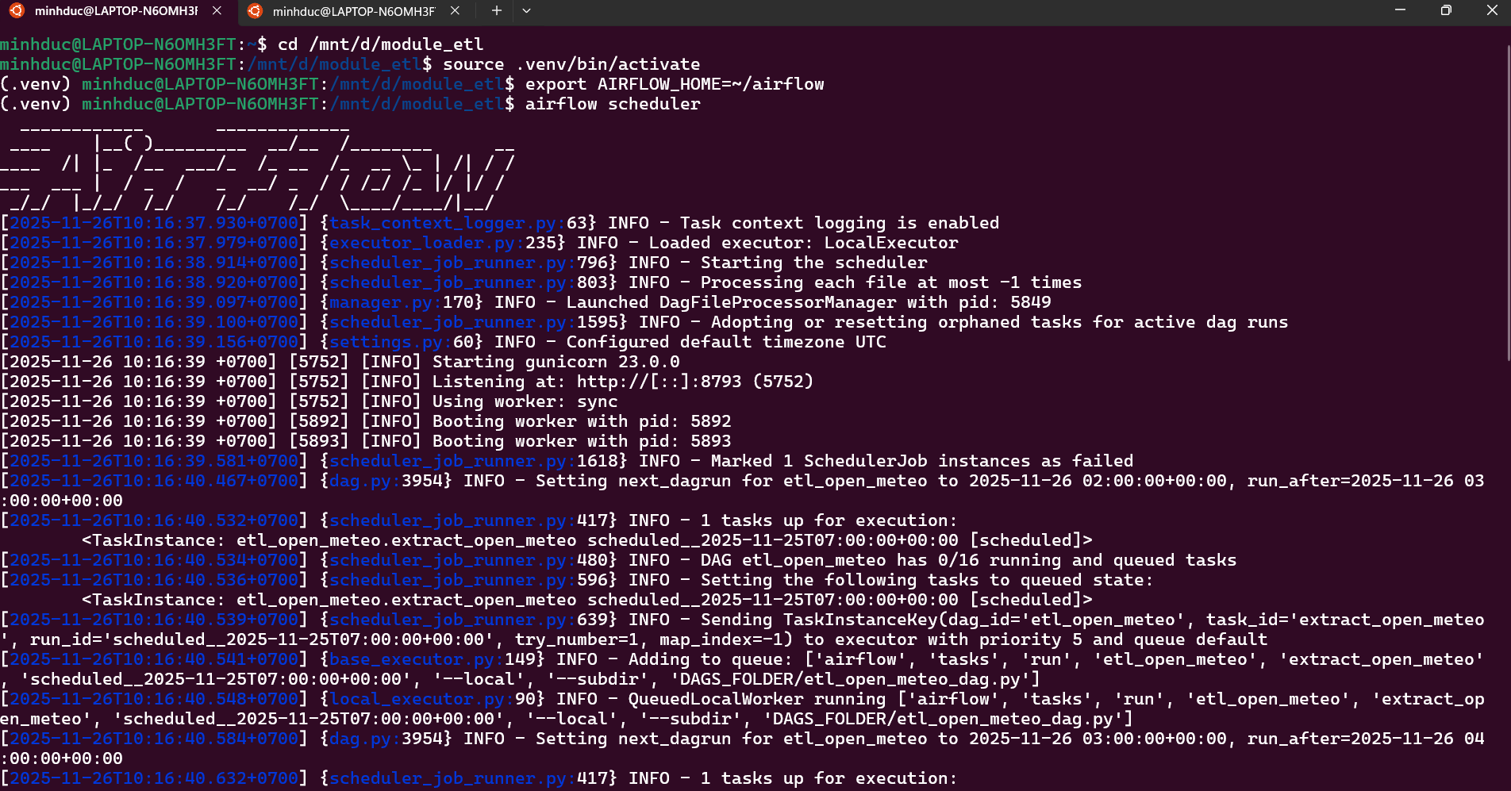
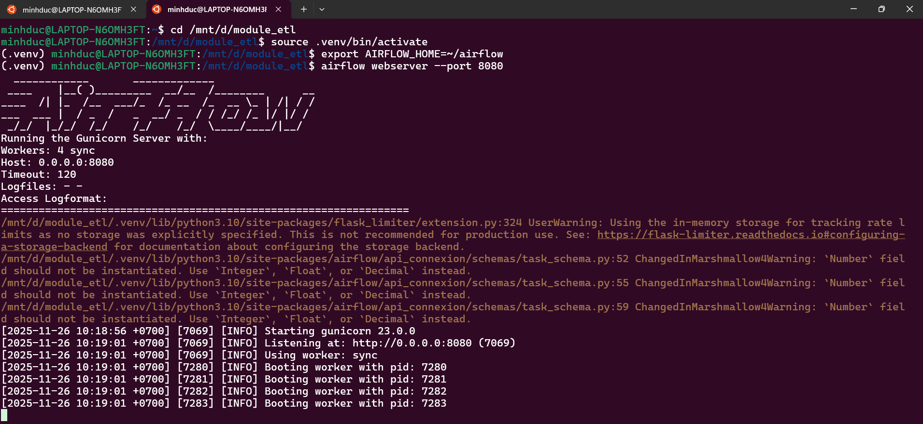
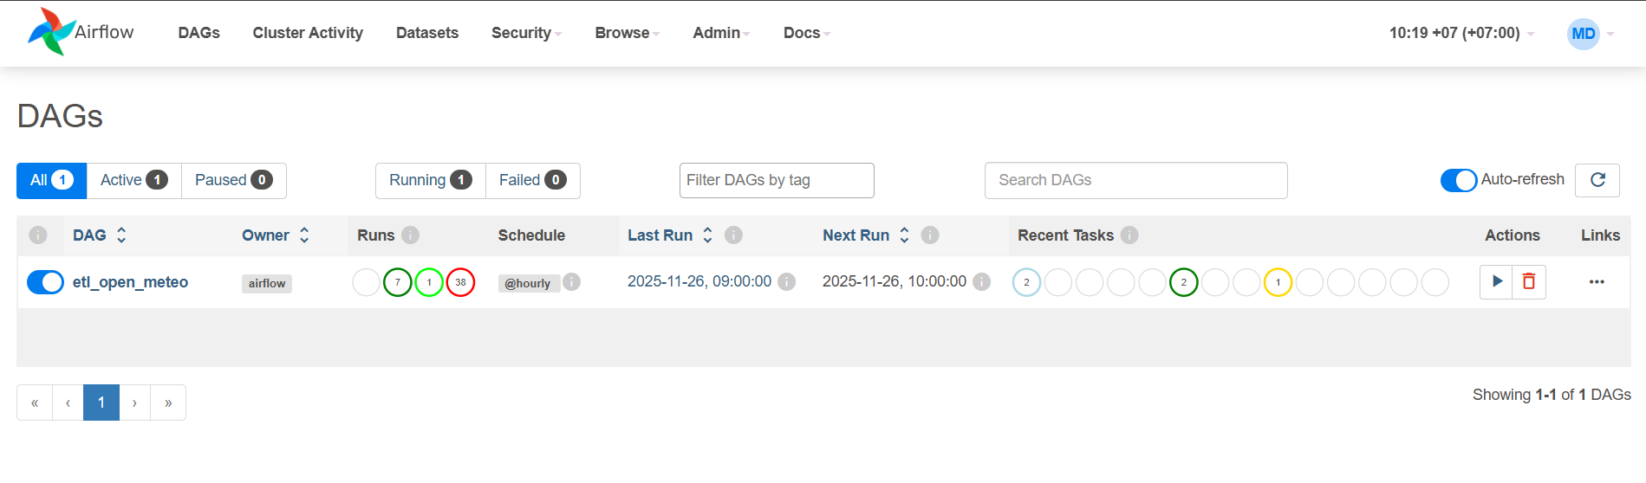
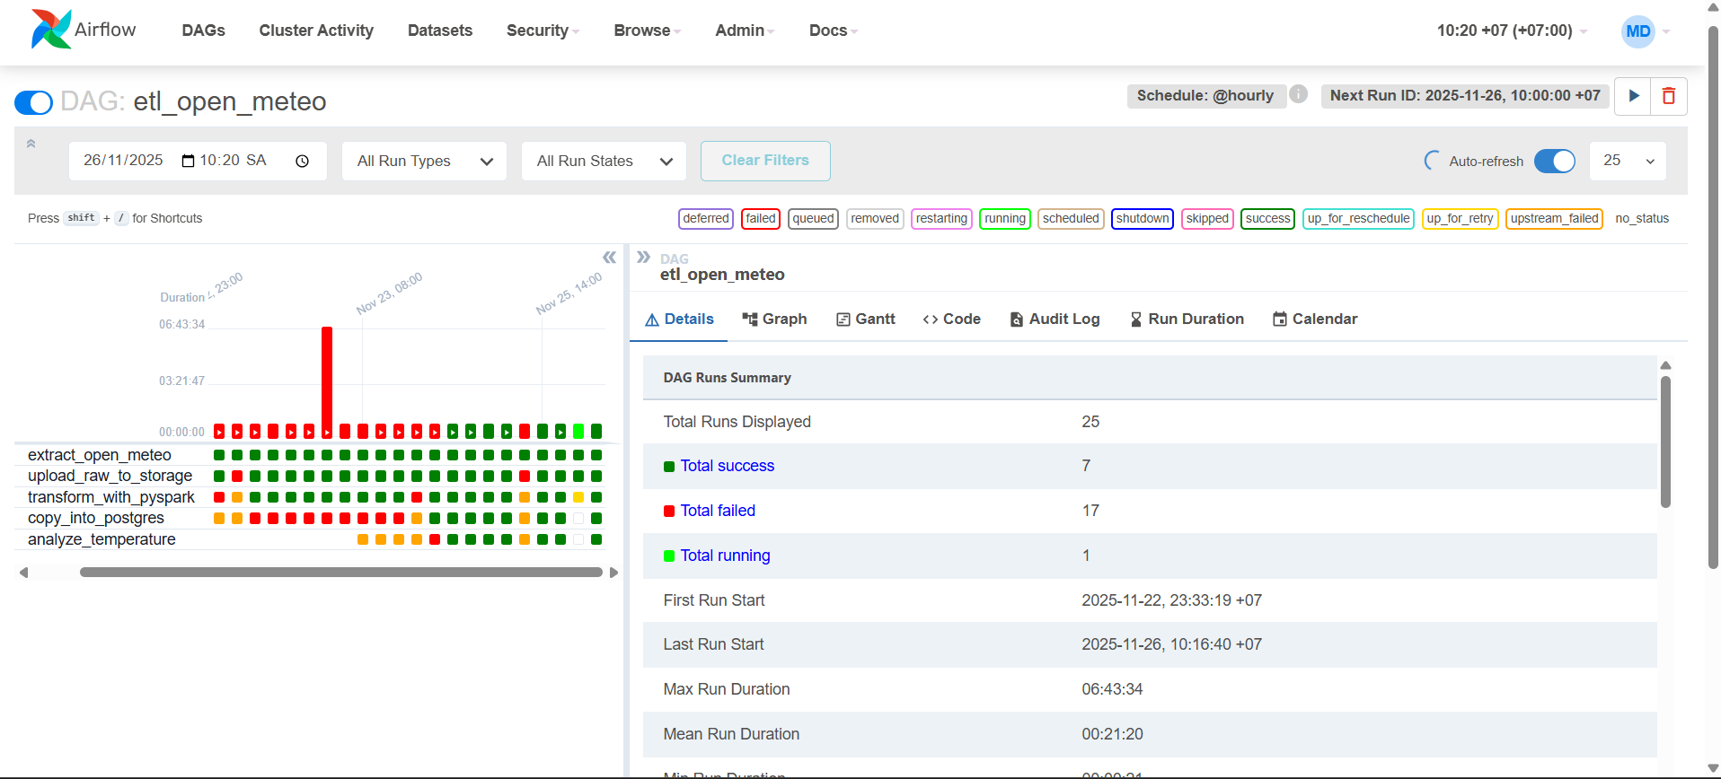
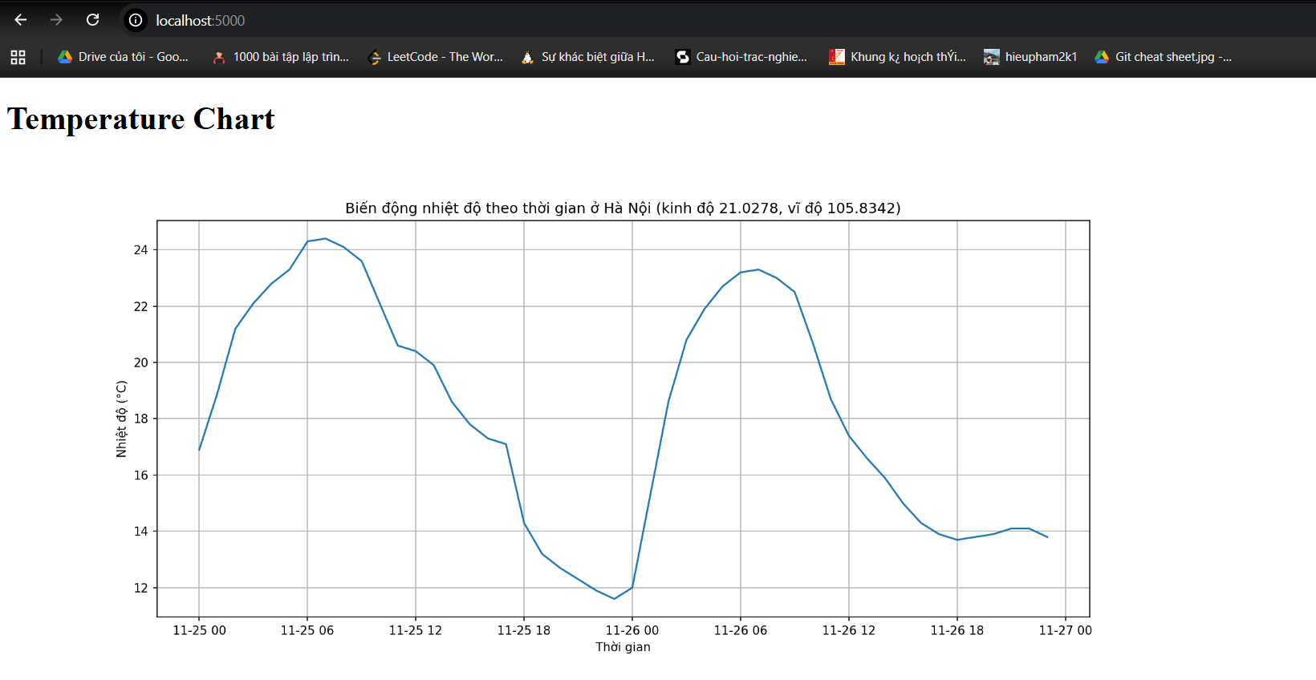
- Dữ liệu thô chưa transform sẽ được lưu trong storage ở supabase (datalake):
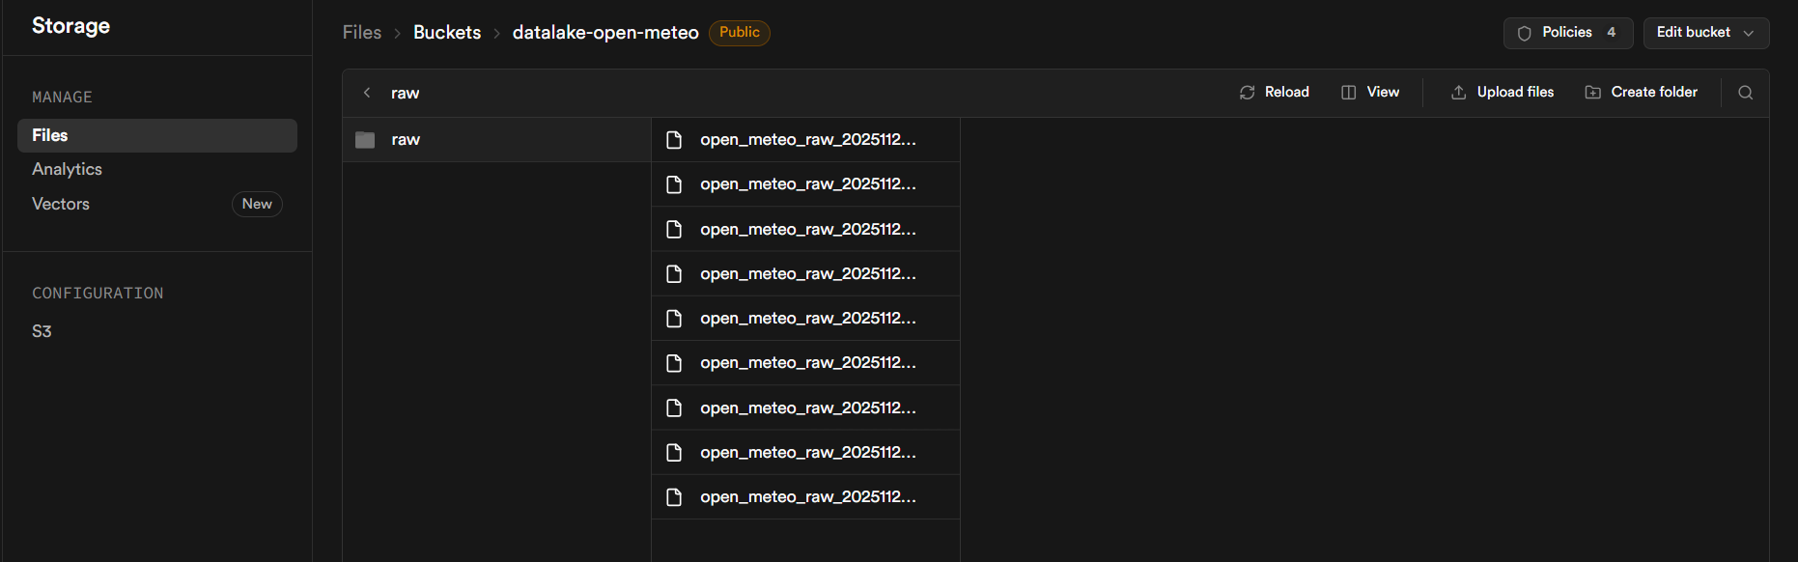
- Dữ liệu đã xử lí qua transform sẽ được lưu trong các bảng ở database (datawarehouse):
